Министерство образования Республики Беларусь

Учреждение Образования

БЕЛОРУССКИЙ ГОСУДАРСТВЕННЫЙ УНИВЕРСИТЕТ

ИНФОРМАТИКИ И РАДИОЭЛЕКТРОНИКИ

Кафедра электроники

Лабораторная работа № 4

«Исследование полевых транзисторов»

Проверил: Выполнили:

ст. гр. 021702

Стома С.С. Локтев К.А.

Макаревич К.С.

Минск 2022

**Порядок выполнения работы:**

1. Ознакомиться с методическим описанием лабораторной работы. (Теоретическое описание лабораторной работы изложено в методическом пособии [1], стр. 41-48).
2. Получить у преподавателя необходимый комплект для проведения лабораторной работы.
3. Уточнить тип исследуемых транзисторов у преподавателя.
4. Собрать схему (рисунок 1) для исследования параметров полевого транзистора с управляющим p-n переходом.
5. Определить максимальный ток стока Iсmax изаписать полученное значение в соответствующее поле.
6. Исследовать сток-затворную характеристику полевого транзистора с управляющим p-n переходом. Полученные результаты записать в таблицу 1. (Качественный вид и описание сток-затворной характеристики представлены в методическом пособии [1], стр. 45).
7. Исследовать выходные характеристики полевого транзистора для трех вариантов входного напряжения (Uзи). Полученные результаты записать в таблицы 2 – 4. (Качественный вид и описание выходных характеристик полевого транзистора представлены в методическом пособии [1], стр. 45).
8. Собрать схему (рисунок 2) для исследования параметров полевого МДП транзистора с индуцированным каналом.
9. Определить и записать значение порогового напряжения открытия транзистора (Uпор).
10. Исследовать сток-затворную характеристику полевого транзистора с индуцированным каналом. Полученные результаты записать в таблицу 5. (Качественный вид и описание сток-затворной характеристики представлены в методическом пособии [1], стр. 45).
11. Исследовать выходные характеристики полевого транзистора для трех вариантов входного напряжения (Uзи). Полученные результаты записать в таблицы 6 – 8. (Качественный вид и описание выходных характеристик полевого транзистора представлены в методическом пособии [1], стр. 45).
12. Собрать схему для исследования логических элементов (рисунок 3). Исследовать таблицу истинности собранной схемы и определить тип логического элемента. Аналогично выполнить для второй схемы (рисунок 4).
13. Предоставить измеренные данные на проверку преподавателю.

**Порядок оформления отчета:**

1. По измеренным данным построить соответствующие графики.
2. По построенным графикам рассчитать дифференциальные параметры полевого транзистора с управляющим p-n переходом и полевого транзистора с индуцированным каналом в окрестностях рабочей точки.
3. Записать общие выводы по проделанной лабораторной работе.

[1] – Электронные приборы. Лабораторный практикум: учеб.-метод. пособие. В 2 частях. Часть 1: Активные компоненты полупроводниковой электроники / А. Я. Бельский – Минск : БГУИР, 2012

**1 Цель работы**

Изучить устройство, принцип действия, классификацию, области применения полевых транзисторов (ПТ). Экспериментально исследовать статические вольт-амперные характеристики (ВАХ) транзисторов и рассчитать дифференциальные параметры полевых транзисторов в заданной рабочей точке.

**2 Ход работы**

2.1 Исследование сток-затворной характеристики ПТ с управляющим p-n переходом в схеме с общим истоком (ОИ)

Для исследования сток-затворной характеристики ПТ собрана цепь по схеме, представленной на рисунке 1.

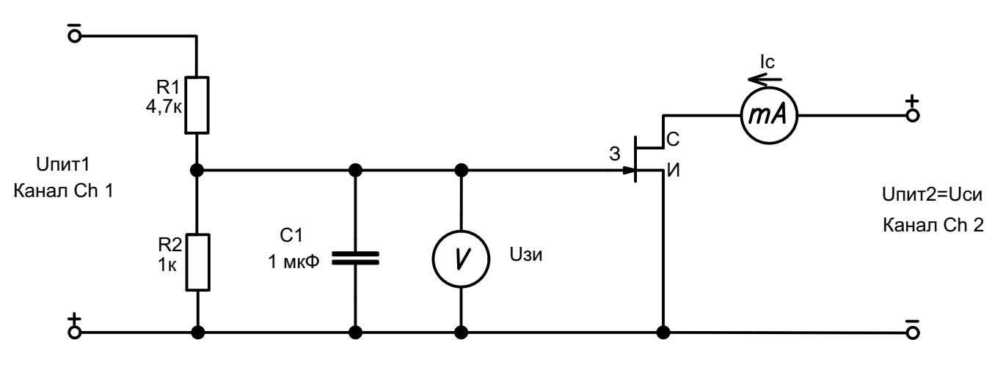

**+**

**-**

**+**

**-**

Рисунок 1 – Схема исследования характеристик ПТ в схеме с ОИ

Перед исследованием сток-затворной характеристики было определено значение максимального тока стока Iсmax при Uзи = 0В, Uси = 4В, которое составило ***y*** **= 8.38 мА** (для каждого транзистора определяется экспериментально). Результаты исследований занесены в таблицу 1.

Таблица 1 – Результаты измерения (изменять значение Uпит1) сток-затворной характеристики ПТ Ic=f(Uзи), при фиксированном значении Uси = 4В

|  |  |  |  |  |  |  |
| --- | --- | --- | --- | --- | --- | --- |
| Ic, мА | ***y*** = 8.38 | 0,9***y*** = 7.533 | 0,8***y*** = 6.704 | 0,7***y*** = 5.863 | 0,6***y*** = 5.026 | 0,5***y*** = 4.197 |
| Uзи, В | 0.002 | x1 = 0.06 | 0.12 | 0.183 | x2 = 0.25 | 0.32 |
| Ic, мА | 0,4***y*** = 3.35 | 0,3***y*** = 2.514 | 0,2***y*** = 1.676 | 0,1***y*** = 0.84 | 0,05***y*** = 0.42 | 0 |
| Uзи, В | 0.4 | x3 = 0.483 | 0.579 | 0.8 | 0.886 | 1.078 |

Значения в ячейках, обозначенных х1, х2, х3, будут использованы в дальнейшем

2.2 Исследование выходных характеристик ПТ с управляющим p-n переходом в схеме с общим истоком (ОИ)

Семейство выходных характеристик Iс=f(Uси) измерено для трех фиксированных значений входного напряжения затвор-исток Uзи = x1; x2; x3В. Результаты исследований занесены в таблицу 2, таблицу 3 и таблицу 4 соответственно.

Таблица 2 – Результаты измерения (изменять значение Uпит2) выходной характеристики ПТ Ic=f(Uси), при фиксированном значении **Uзи = х1 (из таблицы 1) = 0.06 В**

|  |  |  |  |  |  |  |  |  |  |  |  |
| --- | --- | --- | --- | --- | --- | --- | --- | --- | --- | --- | --- |
| Uси, В | 4 | 3,5 | 3 | 2,5 | 2 | 1,5 | 1 | 0,5 | 0,25 | 0,1 | 0 |
| Ic, мА | 7.536 | 7.46 | 7.37 | 7.249 | 7.079 | 6.787 | 6.131 | 4.215 | 2.406 | 1.03 | 0 |

Таблица 3 – Результаты измерения (изменять значение Uпит2) выходной характеристики ПТ Ic=f(Uси), при фиксированном значении **Uзи = х2 (из таблицы 1) = 0.25 В**

|  |  |  |  |  |  |  |  |  |  |  |  |
| --- | --- | --- | --- | --- | --- | --- | --- | --- | --- | --- | --- |
| Uси, В | 4 | 3,5 | 3 | 2,5 | 2 | 1,5 | 1 | 0,5 | 0,25 | 0,1 | 0 |
| Ic, мА | 5.032 | 4.974 | 4.905 | 4.819 | 4.702 | 4.525 | 4.182 | 3.138 | 1.894 | 0.832 | 0 |

Таблица 4 – Результаты измерения (изменять значение Uпит2) выходной характеристики ПТ Ic=f(Uси), при фиксированном значении **Uзи = х3 (из таблицы 1) = 0.483 В**

|  |  |  |  |  |  |  |  |  |  |  |  |
| --- | --- | --- | --- | --- | --- | --- | --- | --- | --- | --- | --- |
| Uси, В | 4 | 3,5 | 3 | 2,5 | 2 | 1,5 | 1 | 0,5 | 0,25 | 0,1 | 0 |
| Ic, мА | 2.51 | 2.477 | 2.434 | 2.382 | 2.316 | 2.224 | 2.074 | 1.709 | 1.172 | 0.557 | 0 |

2.3 Исследование сток-затворной характеристики ПТ с индуцированным каналом в схеме с общим истоком (ОИ)

Для исследования сток-затворной характеристики ПТ собрана цепь по схеме, представленной на рисунке 2.

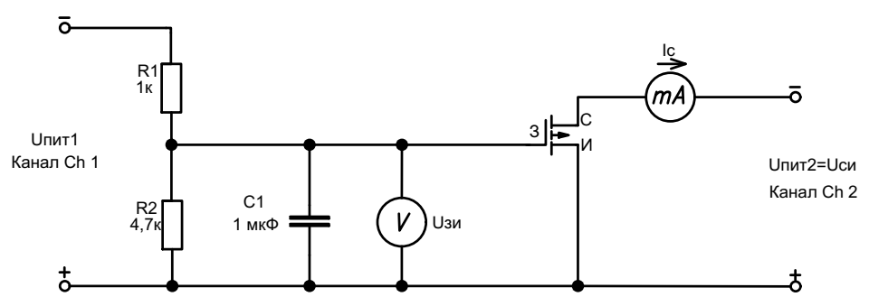

**+**

**+**

**-**

**-**

Рисунок 2 – Схема исследования характеристик ПТ в схеме с ОИ

Перед исследованием сток-затворной характеристики определить значение порогового напряжения **Uпор** **= 2.587 В**, при котором ток стока составляет 10 мкА (напряжениеUси = 4В). Результаты исследований занесены в таблицу 5.

Таблица 5 – Результаты измерения (изменять значение Uпит1) сток-затворной характеристики ПТ Ic=f(Uзи), при фиксированном значении Uси = 4В

|  |  |  |  |  |  |  |  |
| --- | --- | --- | --- | --- | --- | --- | --- |
| Ic, мА | 0 | 0,01 | 0,1 $±$ 0,05 | 0,5 $±$ 0,1 | 1 $±$ 0,1 | 2 $±$ 0,1 | 3 $±$ 0,1 |
| Uзи, В | 0 | Uпор= 2.587 | 2.81 | 2.967 | 3.04 | 3.107 | х4= 3.151 |
| Ic, мА | 4 $±$ 0,1 | 5 $±$ 0,1 | 6 $±$ 0,1 | 7 $±$ 0,1 | 8 $±$ 0,1 | 9 $±$ 0,1 | 10 $±$ 0,1 |
| Uзи, В | 3.182 | 3.205 | х5= 3.225 | 3.243 | 3.258 | х6= 3.271 | 3.283 |

Значения в ячейках, обозначенных х4, х5, х6, будут использованы в дальнейшем

2.4 Исследование выходных характеристик ПТ с индуцированным каналом в схеме с общим истоком (ОИ)

Семейство выходных характеристик Iс=f(Uси) измерено для трех фиксированных значений входного напряжения затвор-исток Uзи = x4; x5; x6В. Результаты исследований занесены в таблицу 6, таблицу 7 и таблицу 8 соответственно.

Таблица 6 – Результаты измерения выходной характеристики ПТ Ic=f(Uси), при **Uзи = х4 (из таблицы 5) = 3.151 В** (Изменять значение Uпит2)

|  |  |  |  |  |  |  |  |  |  |  |  |
| --- | --- | --- | --- | --- | --- | --- | --- | --- | --- | --- | --- |
| Uси, В | 4 | 3,5 | 3 | 2,5 | 2 | 1,5 | 1 | 0,5 | 0,25 | 0,1 | 0 |
| Ic, мА | 3.138 | 2.796 | 2.481 | 2.172 | 1.871 | 1.573 | 1.279 | 0.952 | 0.746 | 0.562 | 0 |

Таблица 7 – Результаты измерения выходной характеристики ПТ Ic=f(Uси), при **Uзи = х5 (из таблицы 5) = 3.226 В** (Изменять значение Uпит2)

|  |  |  |  |  |  |  |  |  |  |  |  |
| --- | --- | --- | --- | --- | --- | --- | --- | --- | --- | --- | --- |
| Uси, В | 4 | 3,5 | 3 | 2,5 | 2 | 1,5 | 1 | 0,5 | 0,25 | 0,1 | 0 |
| Ic, мА | 5.779 | 5.261 | 4.714 | 4.162 | 3.61 | 3.057 | 2.485 | 1.847 | 1.426 | 1.042 | 0 |

Таблица 8 – Результаты измерения выходной характеристики ПТ Ic=f(Uси), при **Uзи = х6 (из таблицы 5) = 3.271 В** (Изменять значение Uпит2)

|  |  |  |  |  |  |  |  |  |  |  |  |
| --- | --- | --- | --- | --- | --- | --- | --- | --- | --- | --- | --- |
| Uси, В | 4 | 3,5 | 3 | 2,5 | 2 | 1,5 | 1 | 0,5 | 0,25 | 0,1 | 0 |
| Ic, мА | 8.561 | 7.839 | 7.07 | 6.262 | 5.446 | 4.619 | 3.766 | 2.781 | 2.141 | 1.515 | 0 |

2.5 Исследование логических элементов на основе полевых транзисторов

Современные интегральные микросхемы представляют собой набор логических элементов, которые выполнены, в свою очередь, на полевых либо биполярных транзисторах. Поскольку полевые транзисторы имеют низкие затраты энергии на их управление, в отличие от биполярных, то микросхемы на полевых транзисторах получили наибольшее распространение. Простейшие логические элементы (И, И-НЕ, ИЛИ, ИЛИ-НЕ, исключающее ИЛИ, исключающее ИЛИ-НЕ) могут быть реализованы как в виде отдельных микросхем базовой логики, так и в составе сложных интегральных микросхем (регистры, счетчики, мультиплексоры, дешифраторы, триггеры).

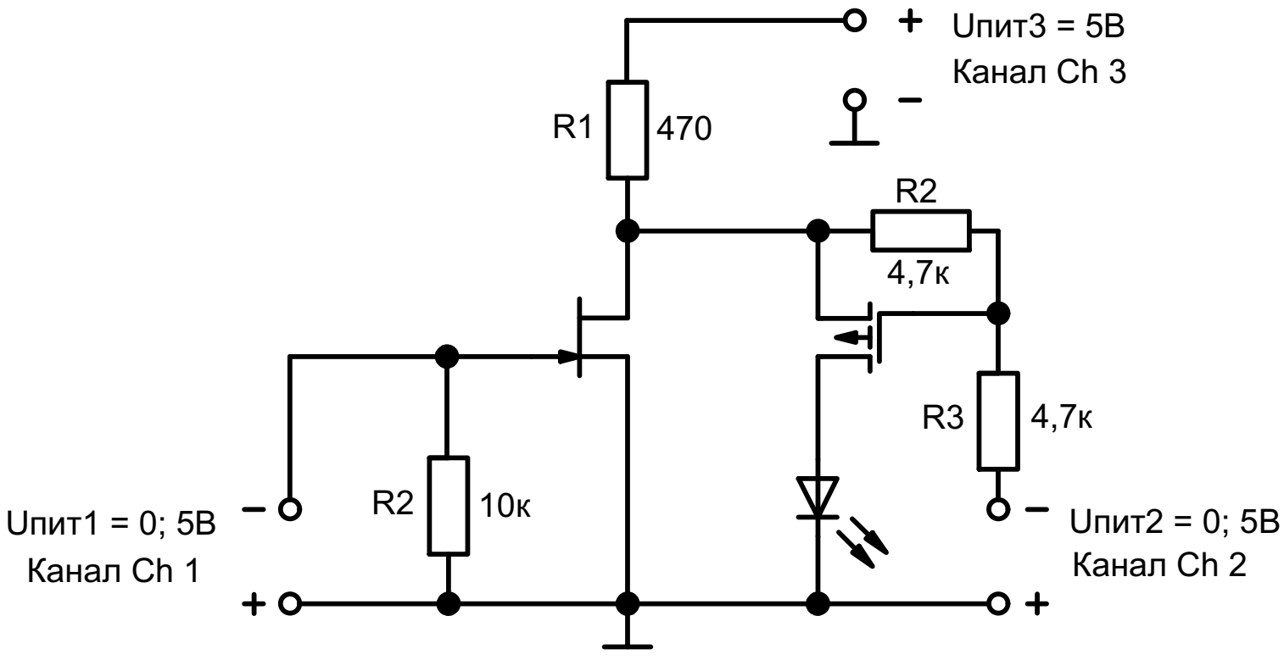

Рисунок 3 – Логический элемент на полевых транзисторах

Для исследования логического элемента собрана схема (рисунок 3). Напряжение на канале Ch3 источника питания составляет 5В. Логические сигналы подаются на затворы полевых транзисторов (0 либо 5 В) каналами источника питания Сh1 и Ch2. Логическая «1» соответствует 5В источника питания, «0» – 0В. Логической выход для выполнен в виде светодиода. Горящий светодиод соответствует логической «1» выхода, потухший – «0». Для определения типа логического элемента построена таблица истинности (таблица 9).

Таблица 9 – Таблица истинности первого логического элемента

|  |  |  |
| --- | --- | --- |
| Ch1 | Ch2 | Выход |
| «0» | «0» | 0 |
| «0» | «1» | 0 |
| «1» | «0» | 0 |
| «1» | «1» | 1 |

По таблице 9 определили, что схема на рисунке 3 представляет собой логическое И.

Аналогичным образом исследована схема, представленная на рисунке 4. Для определения типа логического элемента построена таблица истинности (таблица 10).

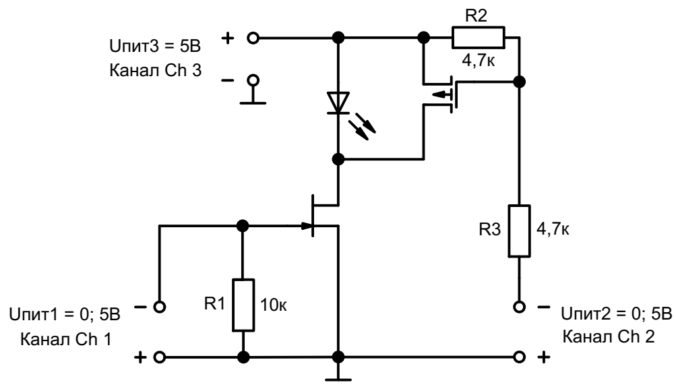

Рисунок 3 – Логический элемент на полевых транзисторах

Таблица 10 – Таблица истинности второго логического элемента

|  |  |  |
| --- | --- | --- |
| Ch1 | Ch2 | Выход |
| «0» | «0» | 1 |
| «0» | «1» | 0 |
| «1» | «0» | 0 |
| «1» | «1» | 0 |

По таблице 10 определили, что схема на рисунке 4 представляет собой логическое ИЛИ-НЕ.

2.6 Результаты экспериментальных исследований

По результатам измерений ПТ с управляющим p-n переходом и ПТ с индуцированным каналом в схеме с ОИ построены графики сток-затворных и выходных характеристик этих ПТ (рисунки 5, 6, 7, 8).

|  |  |
| --- | --- |
| Рисунок 5 – Сток-затворная характеристика ПТ с управляющим p-n переходом | Рисунок 6 – Выходные характеристики ПТ с управляющим p-n переходом |
| Рисунок 7 – Сток-затворная характеристика ПТ с индуцированным каналом | Рисунок 8 – Выходные характеристики ПТ с индуцированным каналом |

2.7 Расчет дифференциальных параметров ПТ в схеме с ОИ

По построенным графикам характеристик ПТ в схеме с ОИ рассчитаны их дифференциальные параметры в окрестностях рабочих точек:

1. для транзистора с управляющим p-n переходом Uси = 2,5 В и Ic = 0,6***y*** (из таблицы 1) = 5.026 мА;
$$S={\left.\frac{∆I_{c}}{∆U_{зи}}\right|}_{U_{си}=2.5В}=\frac{\left(7.249-2.382\right)*{10}^{-3}}{0.483-0.06}=11.505*{10}^{-3} Ом^{-1}$$

$$R_{i}={\left.\frac{∆U_{си}}{∆I_{c}}\right|}_{U_{зи}=const}=\frac{3-2.5}{\left(4.905-4.819\right)*{10}^{-3}}=5.814*{10}^{3} Ом$$

$$μ=S*R_{i}=11.505*{10}^{-3}*5.814*{10}^{3}=66.89$$

2. для транзистора с индуцированным каналом Uси = 2,5 В, Iс = 6 мА.

$$S={\left.\frac{∆I_{c}}{∆U_{зи}}\right|}_{U_{си}=2.5В}=\frac{\left(6.262-2.172\right)*{10}^{-3}}{3.271-3.151}=34.083*{10}^{-3} Ом^{-1}$$

$$R_{i}={\left.\frac{∆U_{си}}{∆I_{c}}\right|}_{U_{зи}=const}=\frac{3-2.5}{\left(4.714-4.162\right)*{10}^{-3}}=0.905*{10}^{3} Ом$$

$$μ=S*R_{i}=34.083*{10}^{-3}*0.905*{10}^{3}=30.845$$

**3 Выводы**

В этой лабораторной работе мы изучили устройство, принцип действия, классификацию, области применения полевых транзисторов (ПТ), экспериментально исследовали статические вольт-амперные характеристики (ВАХ) транзисторов и рассчитали дифференциальные параметры полевых транзисторов в заданной рабочей точке